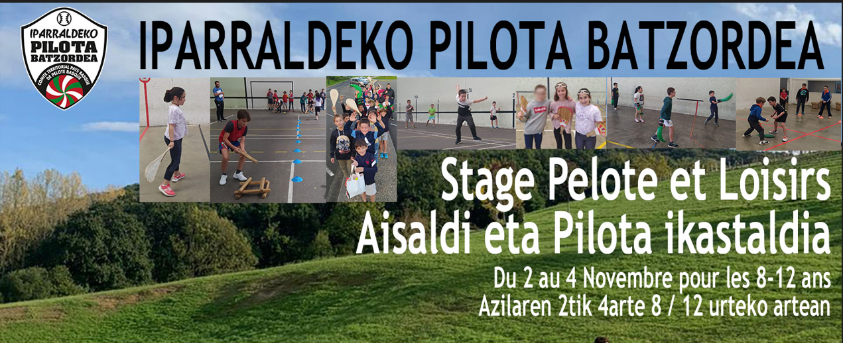

FICHE D’INSCRIPTION/ IZEN EMAITEA

Votre enfant/Zure Haurra :
NOM / DEITURA :
PRENOM / IZENA :
Adresse / Helbidea :
Code postal / Posta kodea :
Ville/Herria :
Date et lieu de naissance /
Sortu lekua eta eguna :
Allergies / Alergia
Régimes alimentaires / erregimena egin
Nom du club de pelote où l’enfant est licencié
Spécialité pratiquée

Le responsable légal / Buraso arduraduna :
NOM / DEITURA :
PRENOM / IZENA :
Tél domicile / Etxeko zenbakia :
Tél mobile / Mugikorra :
Tél travail/Laneko zenbakia :
E-mail / maila :

Le stage se déroulera à Hasparren - Le détail vous sera transmis ultérieurement.
Pour tout renseignement complémentaire : info@ipb-ctpb.eus // 05 59 29 59 40
Autorisation parentale / Burasoen baimena

Je soussigné(e) / Nik, behean sinatzen dut …………………………………………………………….
(Père, mère, tuteur) / (aita, ama, tutorea)

Autorise l’enfant / Haurrari baimena eman ……………………………………………………..……..
(Nom, prénom) (Deitura-Izena)

Oui/Bai  Non/Ez | À pratiquer les activités du Comité Territorial Pays Basque de Pelote Basque et précise que celui-ci (ou ceux-ci) ne font pas l’objet d’aucune contre-indication médicale à la pratique de ce sport.  Joindre un certificat médical si l’enfant a une contre-indication à la pratique d’une activité physique | Euskal Herriko Pilotaren Batzordearen aktibitateak praktikatzea eta kirol hau praktikatzeko kontraindikazio medikorik ez dagoela (edo hauek) zehazten du.  Igorri mediku-ziurtagiria.
Oui/Bai  Non/Ez | À être photographié(s) dans toutes les activités engendrées par l’association et permettre ainsi de publier, diffuser et exploiter librement les images ainsi réalisées dans le cadre de ses activités habituelles de diffusion audiovisuelle et éditoriale. | Elkarteak sortzen dituen jarduera guztietan argazkiak ateratzea eta horrela sortutako irudiak doako argitaratzea, zabaltzea eta erabiltzea ahalbidetzea, ohiko ikus-entzunezko eta erredakzio-difusio-jardueren barruan.
Oui/Bai  Non/Ez | Autorise le Comité à faire soigner mon enfant et à faire pratiquer les interventions chirurgicales (anesthésie comprise) en cas de nécessité. Accepte de payer l’intégralité ou la part des frais de séjours m’incombant ainsi que les frais médicaux ou d’hospitalisations éventuels. | Iparraldeko Pilota Batzordeari baimena ematen dio nire haurra artatzeko eta ebakuntza kirurgikoak (anestesia barne) eginarazteko, behar izanez gero. Onartzen ditut egonaldi gastuak osorik edo nere gain diren zatia ordaintzea, bai eta ere izan litezkeen gastu medikoak edo ospitaleratzeak.

Personnes autorisées à récupérer l’enfant / Haurra biltze pertsona izendatua

Nom / Deitura:  Prénom / Izeana : | Nom / Deitura:  Prénom / Izeana :
Nom / Deitura:  Prénom / Izeana : | Nom / Deitura:  Prénom / Izeana :

Paiement / Ordaintzea

Le coût du stage en demi-pension (repas du midi compris) est de 90 €.
(Tarif dégressif : 80 € par enfant si 2 enfants inscrits– 70 € enfant si 3 enfants inscrits)
L’inscription définitive sera validée après paiement
Par virement :
IBAN : FR76 1690 6000 2701 0110 0654 061
BIC : AGRIFRPP869
Par chèque ou espèces :
CTPB – IPB
7, Place du Jeu de Paume
64240 HASPARREN

Pour tout renseignement complémentaire : info@ipb-ctpb.eus // 05 59 29 59 40

Date et signature précédée de la mention « lu et approuvée »
Data eta sinadura hitza horiekin idatziak."Irakurri eta onartu"

